
О внесении изменений в постановление акимата Павлодарской области от 19 мая 2015 года № 143/5 "Об утверждении регламентов государственных услуг в сфере религиозной деятельности"
Утративший силу
Постановление акимата Павлодарской области от 12 сентября 2018 года № 322/5. Зарегистрировано Департаментом юстиции Павлодарской области 11 октября 2018 года № 6082. Утратило силу постановлением акимата Павлодарской области от 3 июня 2020 года № 121/3 (вводится в действие по истечении десяти календарных дней после дня его первого официального опубликования)
Сноска. Утратило силу постановлением акимата Павлодарской области от 03.06.2020 № 121/3 (вводится в действие по истечении десяти календарных дней после дня его первого официального опубликования).
В соответствии с пунктом 3 статьи 16 Закона Республики Казахстан от 15 апреля 2013 года "О государственных услугах" акимат Павлодарской области ПОСТАНОВЛЯЕТ:
1. Внести в постановление акимата Павлодарской области от 19 мая 2015 года № 143/5 "Об утверждении регламентов государственных услуг в сфере религиозной деятельности" (зарегистрировано в Реестре государственной регистрации нормативных правовых актов за № 4559, опубликовано 10 июля 2015 года в газете "Регион. kz") следующие изменения:
подпункт 1) пункта 1 изложить в следующей редакции "Проведение регистрации и перерегистрации лиц, осуществляющих миссионерскую деятельность", текст на государственном языке не меняется;

регламент государственной услуги "Проведение регистрации и перерегистрации лиц, осуществляющих миссионерскую деятельность", утвержденный указанным постановлением, изложить в новой редакции согласно приложению к настоящему постановлению.
2. Государственному учреждению "Управление по делам религий Павлодарской области" в установленном законодательством порядке обеспечить:
государственную регистрацию настоящего постановления в территориальном органе юстиции;
в течение десяти календарных дней со дня государственной регистрации настоящего постановления направление его копии в электронном виде на казахском и русском языках в Республиканское государственное предприятие на праве хозяйственного ведения "Республиканский центр правовой информации" для официального опубликования и включения в Эталонный контрольный банк нормативных правовых актов Республики Казахстан;
размещение настоящего постановления на интернет-ресурсе акимата Павлодарской области.
3. Контроль за исполнением настоящего постановления возложить на заместителя акима области Бегентаева М. М.
4. Настоящее постановление вводится в действие по истечении десяти календарных дней после дня его первого официального опубликования.
Аким области | Б. Бакауов
Приложение
к постановлению акимата
Павлодарской области от 12
сентября 2018 года № 322/5
Утвержден
постановлением акимата
Павлодарской области
от 19 мая 2015 года № 143/5
Регламент государственной услуги "Проведение регистрации
и перерегистрации лиц, осуществляющих миссионерскую деятельность"
Глава 1. Общие положения
1. Государственная услуга "Проведение регистрации и перерегистрации лиц, осуществляющих миссионерскую деятельность" (далее - государственная услуга) оказывается государственным учреждением "Управление по делам религий Павлодарской области" (далее - услугодатель).
Прием заявления и выдача результата оказания государственной услуги осуществляются через:
1) канцелярию услугодателя;
2) некоммерческое акционерное общество "Государственная корпорация "Правительство для граждан" (далее - Государственная корпорация).
2. Форма оказываемой государственной услуги - бумажная.
3. Результат оказания государственной услуги - свидетельство о регистрации (перерегистрации) миссионера по форме согласно приложению 1 к Стандарту государственной услуги "Проведение регистрации и перерегистрации лиц, осуществляющих миссионерскую деятельность", утвержденному приказом Министра культуры и спорта Республики Казахстан № 147 от 23 апреля 2015 года (далее - Стандарт) , либо мотивированный ответ об отказе в оказании государственной услуги в случаях и по основаниям, предусмотренным пунктом 10 Стандарта.
Форма предоставления результата оказания государственной услуги - бумажная.
Глава 2. Описание порядка действий структурных подразделений
(работников) услугодателя в процессе оказания государственной услуги
4. Основанием для начала процедуры (действия) по оказанию государственной услуги является заявление услугополучателя по форме согласно приложению 2 к Стандарту.
5. Содержание каждой процедуры (действия), входящей в состав процесса оказания государственной услуги, длительность ее выполнения:
сотрудник канцелярии услугодателя принимает документы услугополучателя, проводит регистрацию полученных документов, предусмотренных пунктом 9 Стандарта, и передает на рассмотрение руководству услугодателя - 30 (тридцать) минут;
в случаях предоставления услугодателем неполного пакета документов согласно перечню, предусмотренному пунктом 9 Стандарта, и (или) документов с истекшим сроком действия услугодатель отказывает в приеме заявления;
руководитель услугодателя налагает резолюцию и направляет заявление услугополучателя ответственному сотруднику услугодателя для исполнения - 1 (один) календарный день;
ответственный сотрудник услугодателя проверяет предоставленные документы и подготавливает свидетельство о регистрации (перерегистрации) миссионера по форме согласно приложению 1 к Стандарту либо мотивированный ответ об отказе в оказании государственной услуги в случаях и по основаниям, предусмотренным пунктом 10 Стандарта - 26 (двадцать шесть) календарных дней;
руководитель услугодателя подписывает результат государственной услуги - 1 (один) календарный день;
сотрудник канцелярии услугодателя передает результат государственной услуги услугополучателю - 30 (тридцать) минут.
6. Результатом (процедуры) действия оказания государственной услуги является выдача свидетельства о регистрации (перерегистрации) миссионера либо мотивированный ответ об отказе в оказании государственной услуги в случаях и по основаниям, предусмотренным пунктом 10 Стандарта.
Глава 3. Описание порядка взаимодействия структурных подразделений
(работников) услугодателя в процессе оказания государственной услуги
7. Перечень структурных подразделений (работников) услугодателя, которые участвуют в процессе оказания государственной услуги:
1) сотрудник канцелярии услугодателя;
2) ответственный сотрудник услугодателя;
3) руководитель услугодателя.
8. Описание последовательности процедур (действий) между структурными подразделениями (работниками) с указанием длительности каждой процедуры (действия) приведены в приложении 1 к настоящему регламенту.
Глава 4. Описание порядка взаимодействия с Государственной
корпорацией и (или) иными услугодателями, а также порядка использования
информационных систем в процессе оказания государственной услуги
9. Через веб-портал электронного правительства "www.egov.kz" государственная услуга не оказывается.
10. Описание порядка обращения и последовательности процедур (действий) Государственной корпорации и услугополучателя при оказании государственных услуг в интегрированной информационной системе Государственной корпорации (далее – ИИС Государственной корпорации).
11. Услугополучатели для получения государственной услуги при обращении в Государственную корпорацию и (или) к иным услугодателям предоставляют документы согласно пункта 9 Стандарта.
В случае предоставления услугополучателем неполного пакета документов, предусмотренных пунктом 9 Стандарта государственной услуги, и (или) документов с истекшим сроком действия работник Государственной корпорации отказывает в приеме заявления и выдает расписку по форме согласно приложению 2 к Стандарту государственной услуги.
процесс 1 - ввод оператором Государственной корпорации в автоматизированное рабочее место информационной системы для Государственной корпорации (далее – АРМ ИС Государственной корпорации) логина и пароля (процесс авторизации) для оказания услуги;
процесс 2 - выбор оператором Государственной корпорации услуги, указанной в настоящем регламенте, вывод на экран формы запроса для оказания услуги и ввод оператором Государственной корпорации данных услугополучателя, а также данных по доверенности представителя услугополучателя (по нотариально заверенной доверенности, при иной засвидетельствованной доверенности данные не заполняются);
процесс 3 - направление запроса через шлюз "электронного правительства" (далее – ШЭП) в государственную базу данных "Физические лица"/государственную базу данных "Юридические лица" (далее – ГБД ФЛ/ГБД ЮЛ) о данных услугополучателя, а также в единую нотариальную информационную систему (далее – ЕНИС) – о данных доверенности представителя услугополучателя;
условие 1 - проверка наличия данных услугополучателя в ГБД ФЛ/ГБД ЮЛ, данных доверенности - в ЕНИС;
процесс 4 - формирование сообщения о невозможности получения данных в связи с отсутствием данных услугополучателя в ГБД ФЛ/ГБД ЮЛ, данных доверенности – в ЕНИС;
процесс 5 - заполнение оператором Государственной корпорации формы запроса в части отметки о наличии документов в бумажной форме и сканирование документов, предоставленных услугополучателем, прикрепление их к форме запроса и удостоверение посредством электронной цифровой подписи (далее - ЭЦП), заполненной формы (введенных данных) запроса на оказание услуги;
процесс 6 - направление электронного документа (запроса услугополучателя), удостоверенного (подписанного) ЭЦП оператора Государственной корпорации через ШЭП в автоматизированное рабочее место (далее – АРМ) услугодателя;
процесс 7 - регистрация электронного документа в АРМ услугодателя;
условие 2 - проверка (обработка) услугодателем соответствия приложенных услугополучателем документов согласно перечню, указанному в пункте 9 Стандарта;
процесс 8 - формирование сообщения об отказе в запрашиваемой услуге в связи с имеющимися нарушениями в документах услугополучателя;
процесс 9 - получение услугополучателем через оператора Государственной корпорации результата государственной услуги (свидетельство о регистрации (перерегистрации) миссионера).
12. Подробное описание последовательности процедур (действий), взаимодействий структурных подразделений (работников) услугодателя в процессе оказания государственной услуги, а также описание порядка взаимодействия с иными услугодателями и (или) Государственной корпорацией в процессе оказания государственной услуги отражается в справочнике бизнес-процессов оказания государственной услуги согласно приложению 2 к настоящему регламенту.
Приложение 1
к регламенту государственной
услуги "Проведение
регистрации и перерегистрации
лиц, осуществляющих
миссионерскую деятельность"
Описание порядка взаимодействия структурных подразделений
(работников) услугодателя в процессе оказания государственной услуги
1) Проведение регистрации и перерегистрации лиц, осуществляющих миссионерскую деятельность
№ | № действия (хода, потока работ) | 1 | 2 | 3 | 4 | 5
1 | Наименование структурного подразделения (работников) | Специалист канцелярии услугодателя | Руководитель услугодателя | Специалист услугодателя | Руководитель услугодателя | Специалист канцелярии услугодателя
2 | Наименование действия (процесса, процедуры, операции) и их описание | Прием документов и регистрация | Определение ответственного специалиста | Рассмотрение предоставленных документов и подготовка результата государственной услуги | Подписание результата государственной услуги | Регистрация
3 | Форма завершения (данные, документ, организационно-распорядительное решение) | Передача руководителю услугодателя | Резолюция | Результат государственной услуги | Свидетельство о регистрации и перерегистрации лиц, осуществляющих миссионерскую деятельность либо мотивированный ответ об отказе в оказании государственной услуги в случаях и по основаниям, предусмотренным пунктом 10 Стандарта | Выдача результата
4 | Сроки исполнения | 30 (тридцать) минут | 1 (один) календарный день | 26 (двадцать шесть) календарных дней | 1 (один) календарный день | 30 (тридцать) минут
5 | 30 (тридцать) календарных дней
Приложение 2
к регламенту государственной
услуги "Проведение
регистрации и перерегистрации
лиц, осуществляющих
миссионерскую деятельность"
Справочник бизнес-процессов оказания государственной услуги
"Проведение регистрации и перерегистрации лиц, осуществляющих
миссионерскую деятельность" через услугодателя
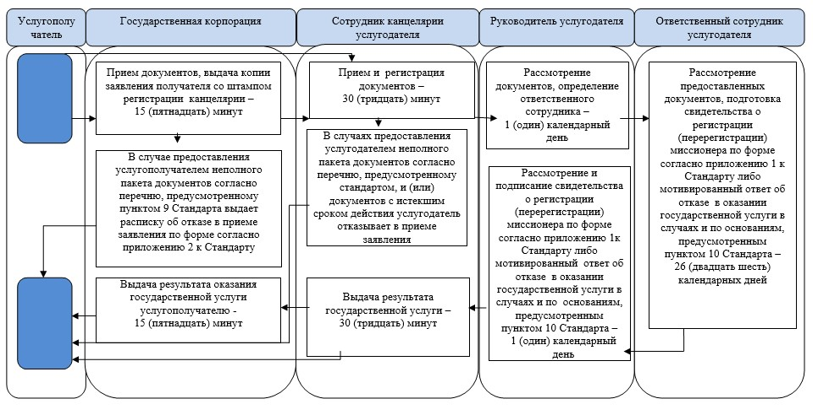

Условные обозначения:
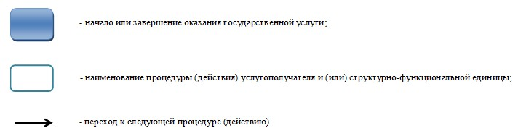

© 2012. РГП на ПХВ «Институт законодательства и правовой информации Республики Казахстан» Министерства юстиции Республики Казахстан

